车牌颜色判断算法
蔡思远 22321002

本算法实现了对图片中车牌的定位，并进行框选，最后判断其车牌颜色的全过程（黄牌/蓝牌）。以下为具体算法解释：

- 车牌预处理及初步定位
- 读取车牌的彩色图像并将其转换为灰度图，以便进行边缘检测。
- 使用Roberts算子进行边缘检测后，通过腐蚀和闭运算进一步清理和突出车牌区域的边缘。
- 最后，移除图像中的小噪点和无关小物体，只保留较大的连通区域，如车牌。
- 变量名解释：
I：原始彩色车牌图像。
I1：将原始彩色图像 I 转换成的灰度图像。
I2：应用Roberts边缘检测算子后得到的图像。
se：一个结构元素，用于腐蚀和闭运算。
I3：对I2应用腐蚀操作后得到的图像。
I4：对I3应用闭运算后得到的图像。
I5：对I4应用bwareaopen函数后得到的图像，用于移除小于2000像素的所有对象。
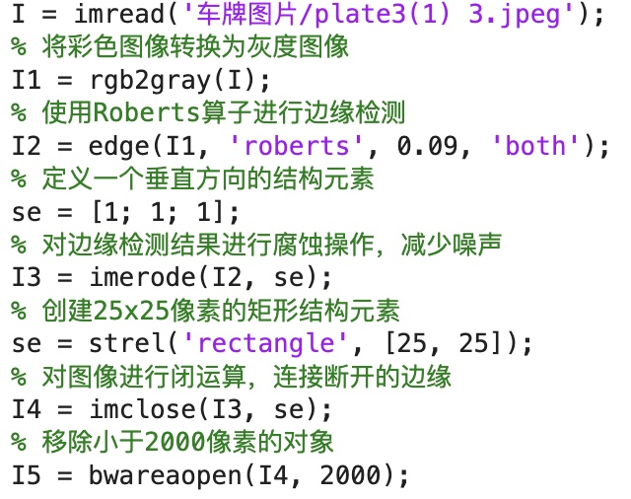

- 车牌区域的垂直定位
- 首先获取图像的尺寸，并对图像进行像素值统计。
- 通过遍历每一行，统计每行的白色像素数量，以找到包含最多白色像素的行（即车牌可能的中心位置）。
- 从这个中心位置向上下两个方向搜索，直到找到白色像素数量明显减少的地方，从而确定车牌的大致垂直边界
- 变量名解释：
y：图像I5的高度（行数）。
x：图像I5的宽度（列数）。
z：图像I5的颜色通道数。
I6：将二值图像 I5 转换为双精度浮点类型的图像（为了进行数值计算）。
Y1：一个长度等于图像高度的列向量，用于存储每一行的白色像素计数。
temp：存储Y1中的最大值。
MaxY：包含最多白色像素的行号，可以视为车牌垂直位置的中心。
PY1和PY2：用于确定车牌的垂直边界。PY1从图像最上方开始，而PY2从图像最下方开始。
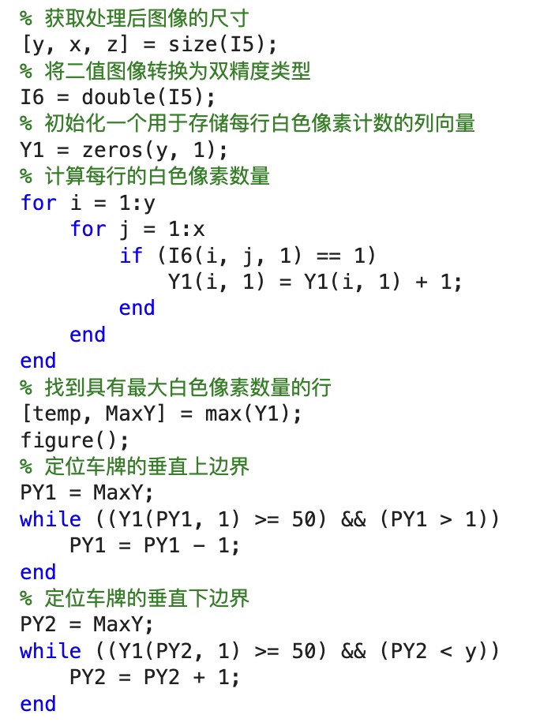

- 车牌区域的水平定位并得到车牌的具体区域
- 提取了基于之前计算得到的垂直边界的车牌区域。
- 通过统计每一列的白色像素数量，来确定车牌的水平边界。
- 最后，根据得到的垂直和水平边界，从原始图像中提取出车牌的具体区域。
- 变量名解释：
IY：根据垂直边界 PY1 和 PY2 从原始图像 I 中提取的车牌在图像中的垂直范围。
X1：一个长度等于图像宽度的行向量，用于存储每一列的白色像素计数。
PX1和PX2：用于确定车牌的水平边界。PX1从图像最左侧开始，而PX2从图像最右侧开始。
dw：根据最终确定的垂直和水平边界PY1,PY2,PX1,PX2从原始图像I中提取的最终车牌区域。
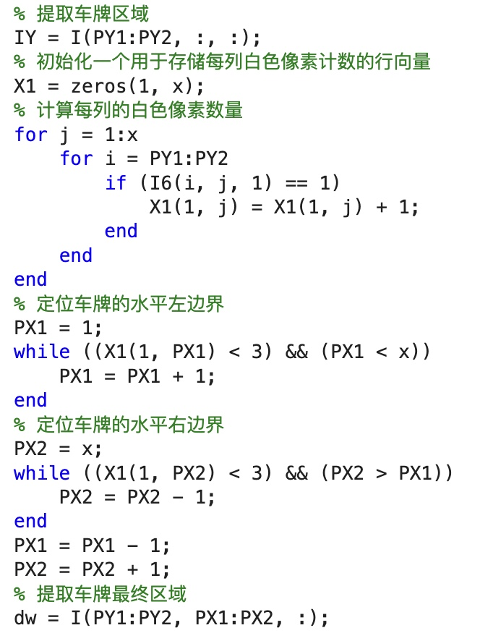

- 在原图上框选出车牌
- 使用rectangle函数绘制一个红色矩形框，这个框根据之前计算得出的车牌的垂直和水平边界（PY1, PY2, PX1, PX2）来定位。
- 为了确保框选覆盖整个车牌区域，代码中对这些边界值进行了微调：将框的起始点（左上角）向图像的外部扩展了10个像素（即 PX1-10, PY1-10），同时将框的宽度和高度分别增加了20个像素（PX2-PX1+20, PY2-PY1+20）。这样，矩形框就足够大以包含整个车牌，
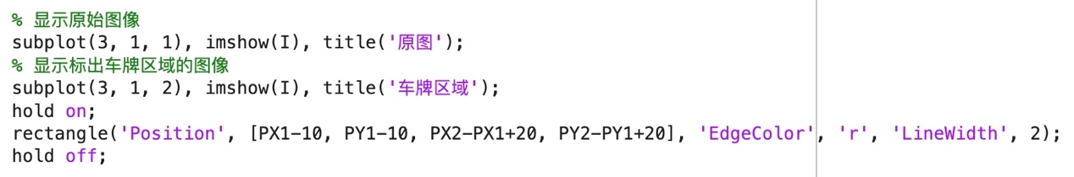

- 车牌颜色判断
- 首先，将提取出的车牌区域从RGB颜色空间转换到HSV颜色空间。
- 然后，定义了蓝色和黄色在HSV空间中的范围，并根据这些范围创建了相应的颜色掩码。
- 接着，计算了符合每种颜色阈值的像素数量。
- 最后根据蓝色和黄色像素的数量，判断车牌的颜色
- 变量名解释：
dw_hsv：存储将 dw（提取出的车牌区域）从RGB颜色空间转换到HSV颜色空间后的结果。
blue_min和blue_max：分别定义了HSV空间中蓝色范围的最小值和最大值。
yellow_min和yellow_max：分别定义了HSV空间中黄色范围的最小值和最大值。
blue_mask：一个逻辑数组，其中每个元素表示dw_hsv中对应像素是否属于定义的蓝色范围。
yellow_mask：类似于 blue_mask，其中每个元素表示 dw_hsv 中的对应像素是否属于定义的黄色范围。
num_blue：计算blue_mask中值为真（即符合蓝色范围）的像素总数。
num_yellow：计算yellow_mask中值为真（即符合黄色范围）的像素总数。
resultText：根据 num_blue 和 num_yellow 的比较结果，存储最终的车牌颜色判断结果文本。
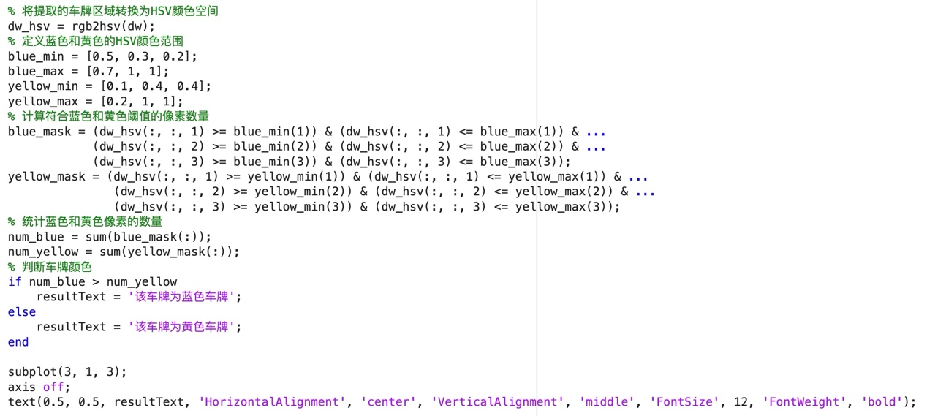

- 代码运行结果展示

